Documentation du projet personnel

https://github.com/SantiagoNGles/JojoSite
Diagramme Use Case :
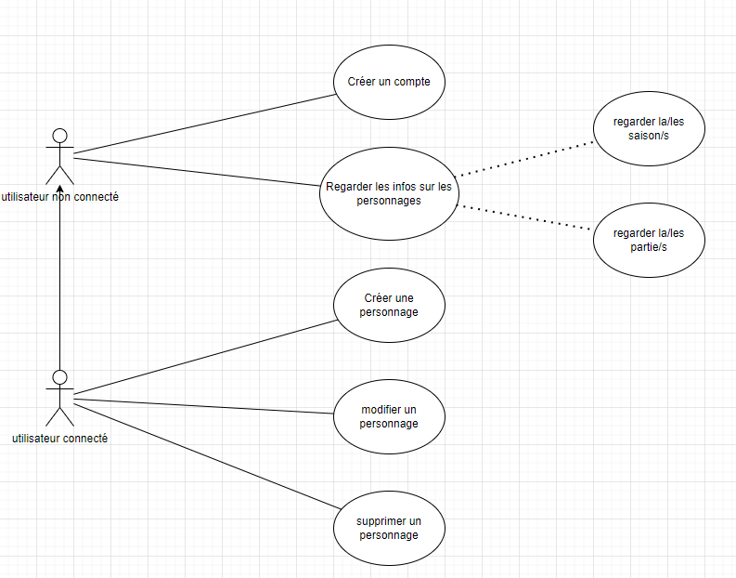

Diagramme MCD :
